EMEFEI _______________________________________________________
NOME:_________________________________________________________
3º ANO DATA:_____/_____/_____
LÍNGUA PORTUGUESA

ATIVIDADE 1:

COPIE O TEXTO NO CADERNO
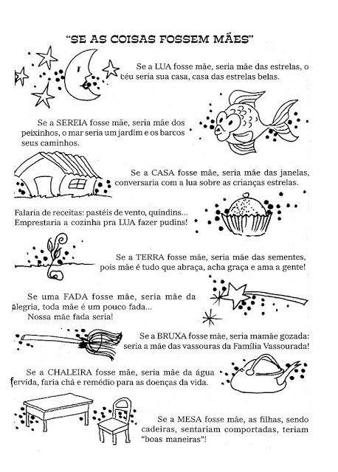

EMEFEI _______________________________________________________
NOME:_________________________________________________________
3º ANO DATA:_____/_____/_____

ATIVIDADE 2:

DESENHAR E RESPONDER NO CADERNO.
SE A LUA FOSSE MÃE, SERIA MÃE DAS _________________ ..
SE A MESA FOSSE MÃE ,SERIA MÃE DAS _____________________.
SE A CHALEIRA FOSSE MÃE,SERIA MÃE DA ___________________.
SE A BRUXA FOSSE MÃE, SERIA MÃE DAS _____________________.
SE A CASA FOSSE MÃE, SERIA MÃE DAS ______________________ .
SE A SEREIA FOSSE MÃE, SERIA MÃE DOS ___________________ .

EMEFEI _______________________________________________________
NOME:_________________________________________________________
3º ANO DATA:_____/_____/_____

ATIVIDADE 3:

*COPIAR E RESPONDER NO CADERNO.

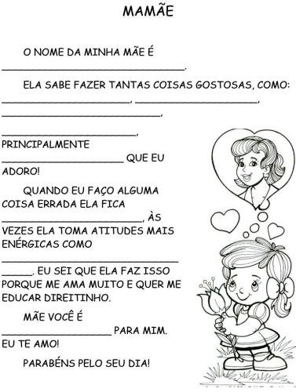

EMEFEI _______________________________________________________
NOME:_________________________________________________________
3º ANO DATA:_____/_____/_____

ATIVIDADE 4:

*COPIAR E RESPONDER NO CADERNO.

